Vlnová optika

*Interference světla*

*Ohyb světla, Polarizace světla*

Interference světla

Interference světla = skládání světelných vlnění

Předpokladem pozorovatelné interference je koherence světelného vlnění.

*Koherentní jsou světelná vlnění stejné frekvence, jejichž vzájemný fázový rozdíl v uvažovaném bodě prostoru se s časem nemění.*

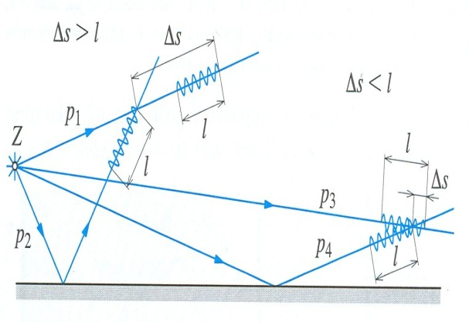

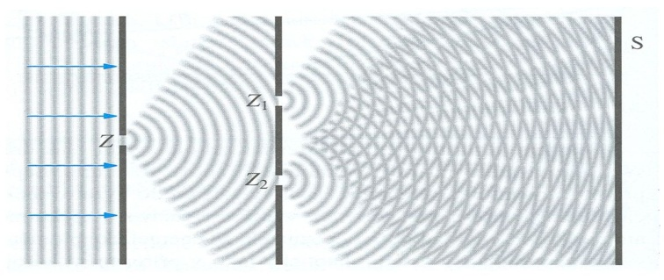Youngův pokus:

dvousvazková interference - nerovnoměrné osvětlení stínítka interferenční obrazec (interferogram)

Je-li zdroj monofrekvenční (laser):

interferogram = světlé (interferenční maximum) a tmavé (interferenční minimum) proužky rovnoběžné se štěrbinami.

Interferenční maximum – světelná vlnění se stejnou fází.

Interferenční minimum – vlnění s opačnou fází.

Interferenční maximum vzniká v bodech, pro které platí: , pro k = 0, 1, 2, …



Interferenční minimum nastává, je-li splněna podmínka: , pro k = 1, 2, …



= dráhový rozdíl světelných vlnění

*k* – udává řád interferenčního maxima (minima)

Schéma Youngova pokusu:

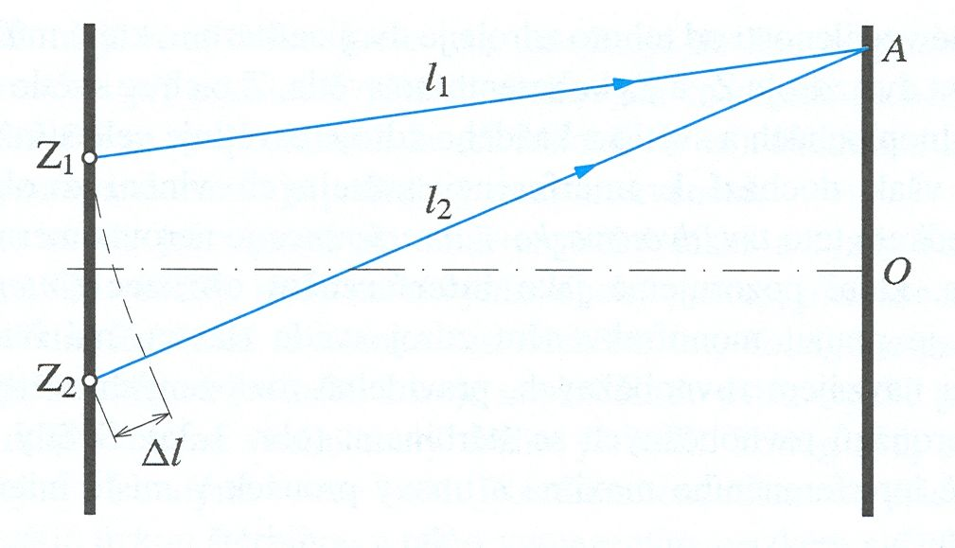

Využití interference:

* interferometr = přístroj na měření velmi malých rozdílů délek

Michelsonův interferometr

* holografie – pomocí dvojrozměrného nosiče obrazového záznamu (emulze na skle, filmu, popř. plastové fólie) lze zobrazit trojrozměrné objekty
* interference světla na tenké vrstvě
* příčinou je dvojnásobný odraz světla na horním a dolním rozhraní tenké vrstvy látky, která má odlišný index lomu než prostředí nad a pod vrstvou

vzniká dráhový rozdíl odražených vlnění

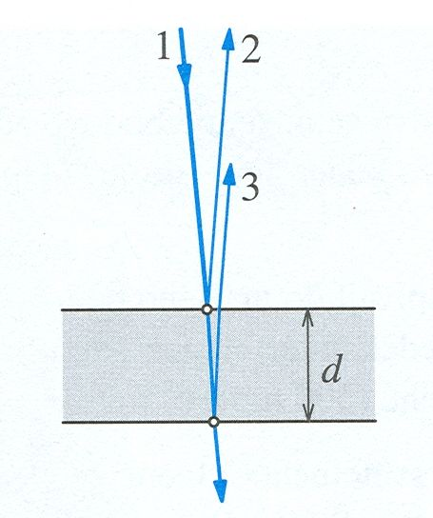 je-li vrstva dostatečně tenká, jsou odražená vlnění koherentní pozorujeme interferenci

Nepravidelné barevné obrazce – mýdlové bubliny, olejové skvrny.

Praktické využití interference světla na tenké vrstvě:

* protiodrazná(antireflexní) vrstva

fotografické přístroje

* Newtonova skla – interferenční obrazec = soustava duhově zbarvených kroužků

Ohyb světla

Ohyb (difrakce) světla:

* po dopadu na okraj překážky se světlo šíří i za překážku, do oblasti geometrického stínu
* hranice světla a stínu není zcela ostrá
* pozorovatelné za překážkami velmi malých rozměrů (srovnatelné s vlnovou délkou světla)
* vznikají ohybové (difrakční) obrazce – světlé a tmavé proužky různé šířky

Ohyb světla na optické mřížce

(soustava velkého počtu štěrbin, které jsou navzájem stejně vzdáleny)

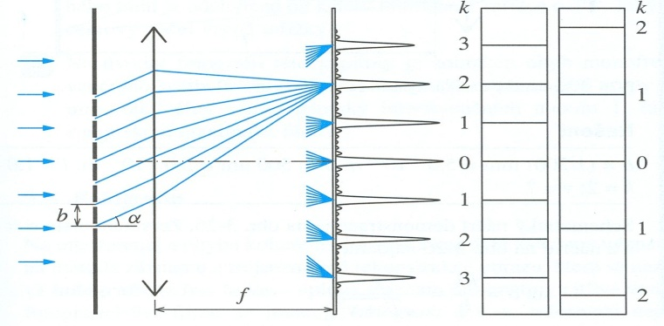

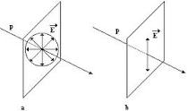Polarizace světla

Světlo = příčné elektromagnetické vlnění

Vektor intenzity **E** elektrického pole je vždy kolmý na směr, kterým se vlnění šíří.

Světelné vlnění:

1. nepolarizované – v rovině kolmé k paprsku přirozeného světla se směr vektoru **E** nahodile mění
2. lineárně polarizované - vektor **E** kmitá stále v jednom směru

Přirozené nepolarizované světlo lze přeměnit na polarizované: odrazem a lomem

dvojlomem a absorpcí (pomocí polaroidů)

Užití polarizovaného světla:

* v polarimetrii
* ve fotoelasticimetrii
* v konstrukci zobrazovačů LCD a snímačů optického záznamu na kompaktních discích